Microsoftアカウント作成

作成者：

版数：第1版

改訂履歴

|  |  |  |
| --- | --- | --- |
| 版数 | 発行日付 | 改訂内容 |
|  |  |  |
|  |  |  |
|  |  |  |
|  |  |  |
|  |  |  |
|  |  |  |
|  |  |  |

レッスン情報

レッスン名：

作成者：

著作権：

説明：

目次

改訂履歴 1

レッスン情報 1

目次 2

1. アカウント新規作成 3

2. 開発環境版インストール 22

# アカウント新規作成

ブラウザーを開いて下さい

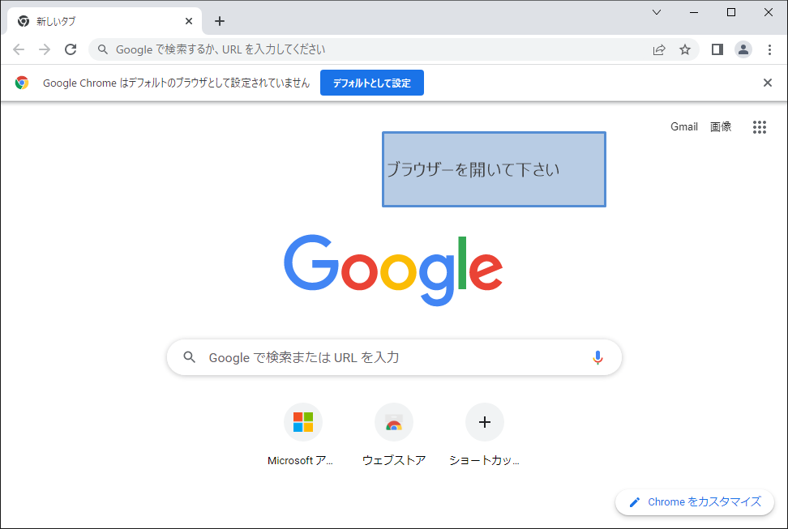

アドレス検索バーをクリックして下さい

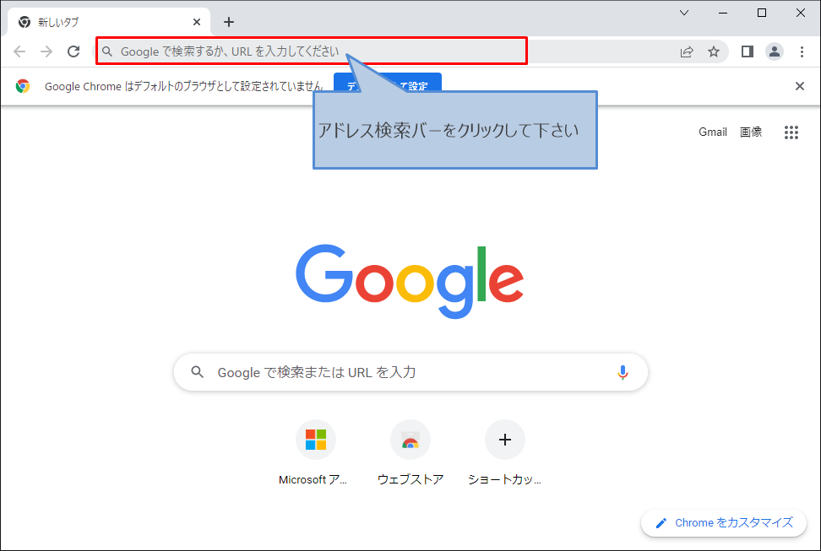

「<https://account.microsoft.com>」を入力して、Enterキーを押して下さい

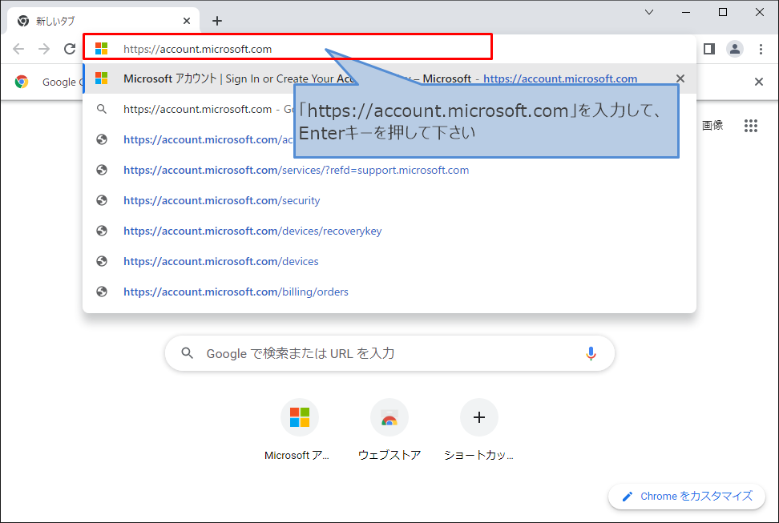

対象をクリックして下さい

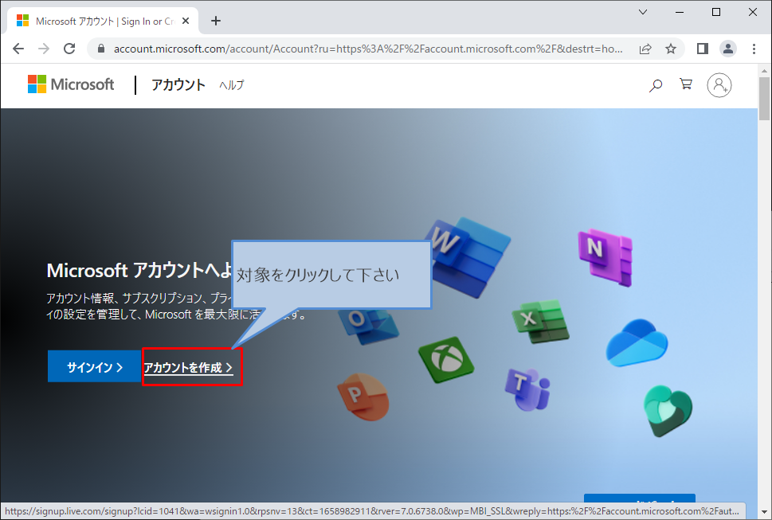

対象をクリックして下さい

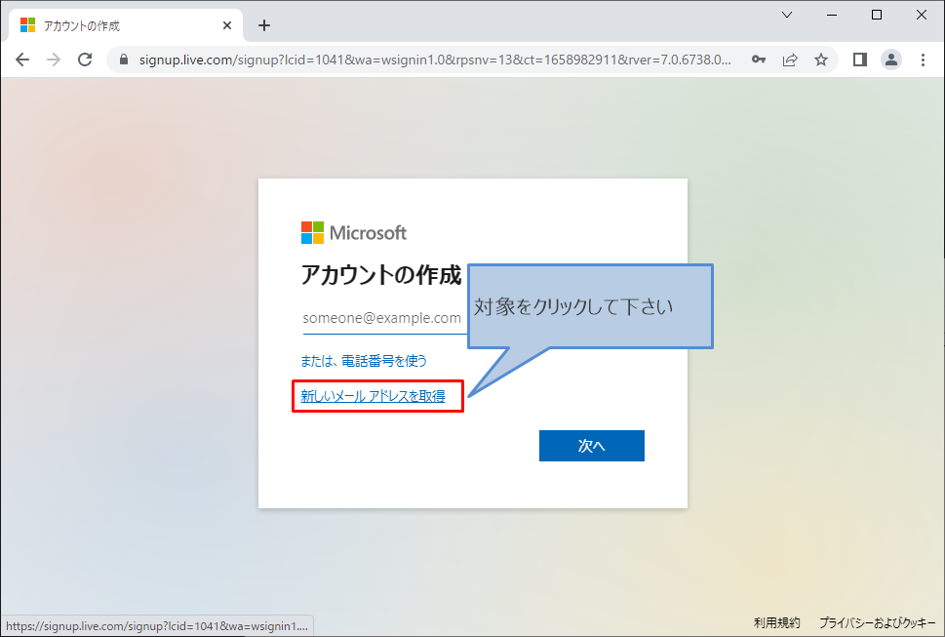

対象をクリックして、メールアカウントを入力して下さい

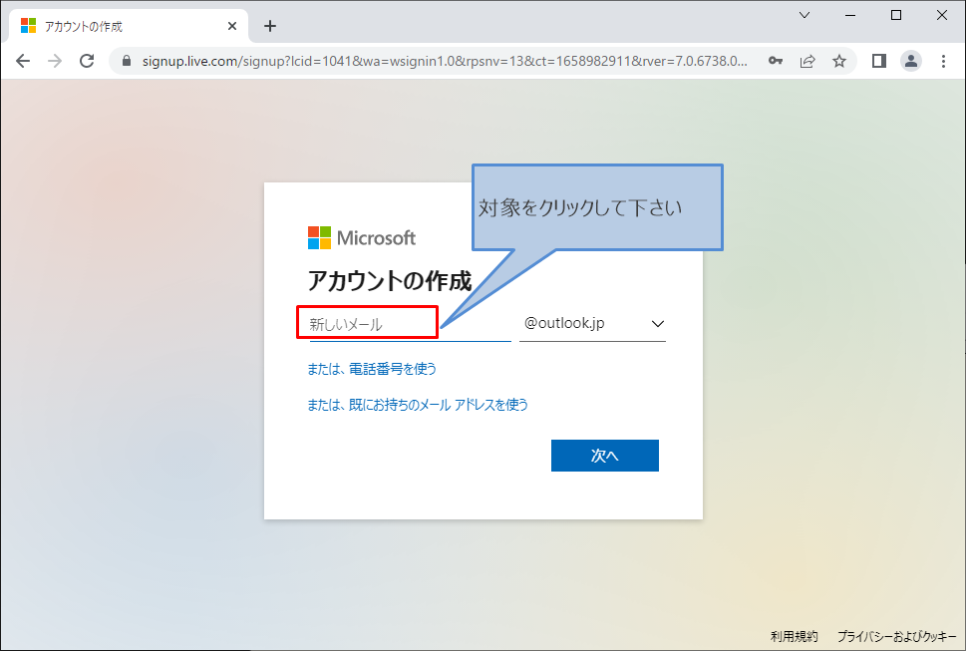

対象をクリックして下さい

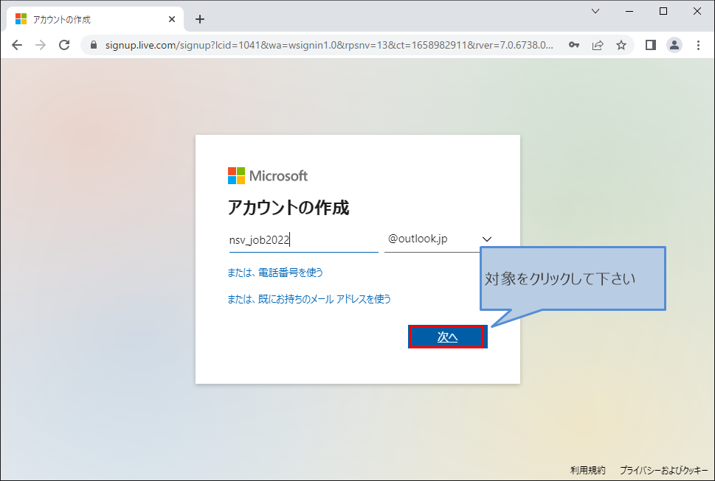

コメントを参照した上にパスワードを設定、対象をクリックして下さい

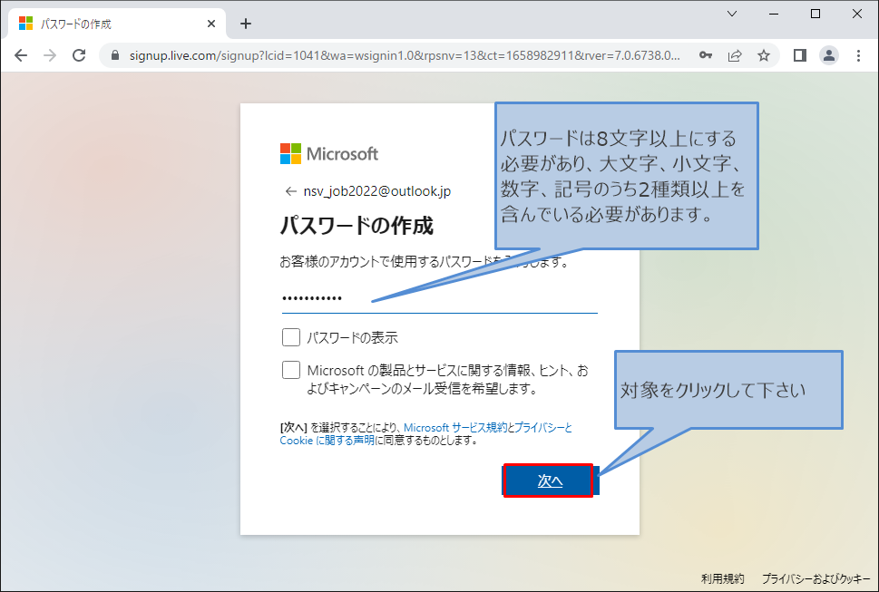

対象をクリックして下さい

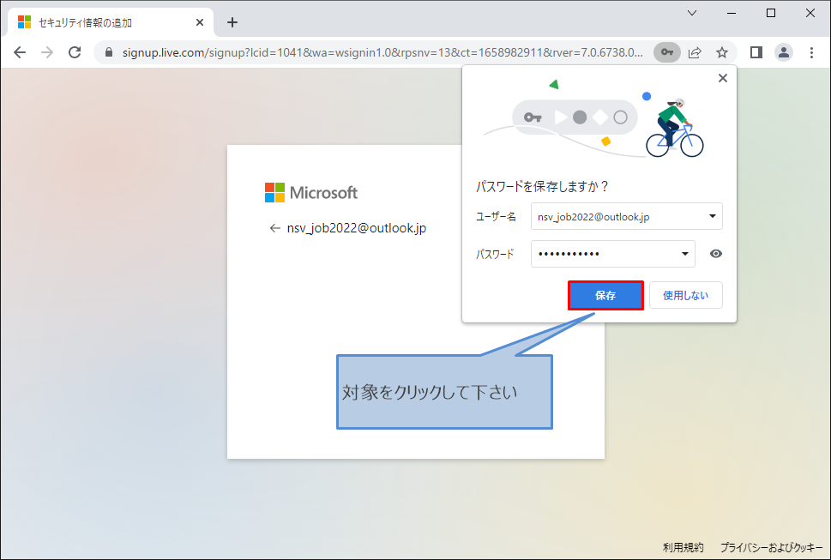

対象をクリックして下さい

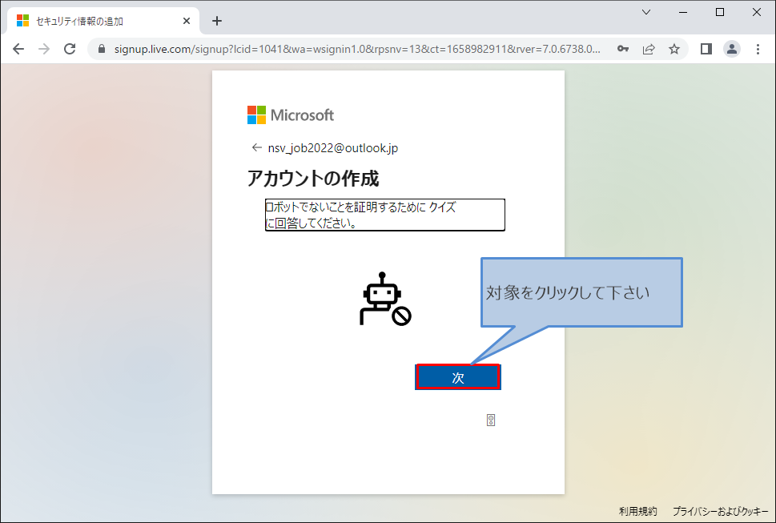

質問に応じて回答対象をクリックして下さい

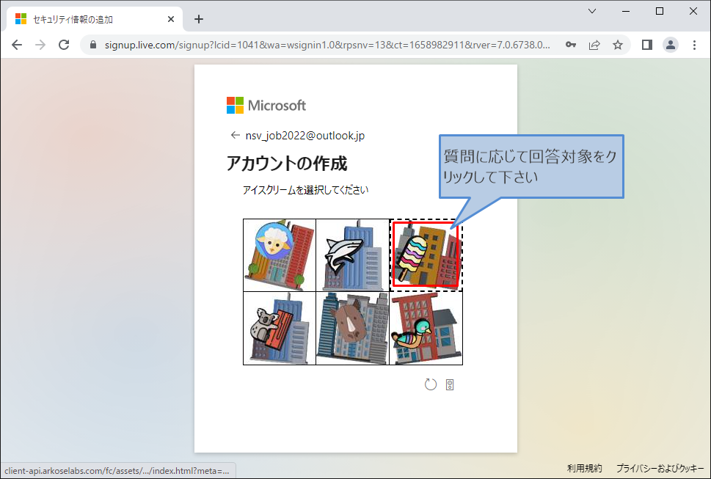

対象をクリックして下さい

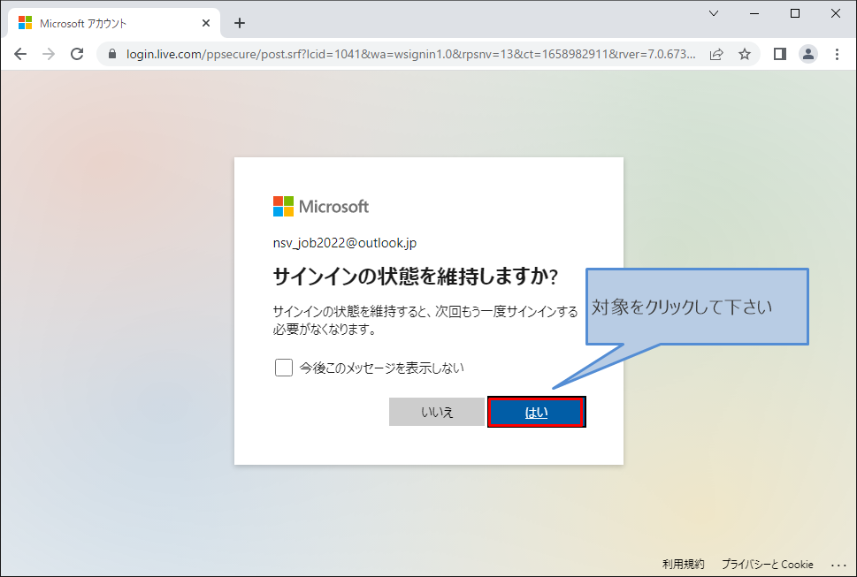

対象をクリックして下さい

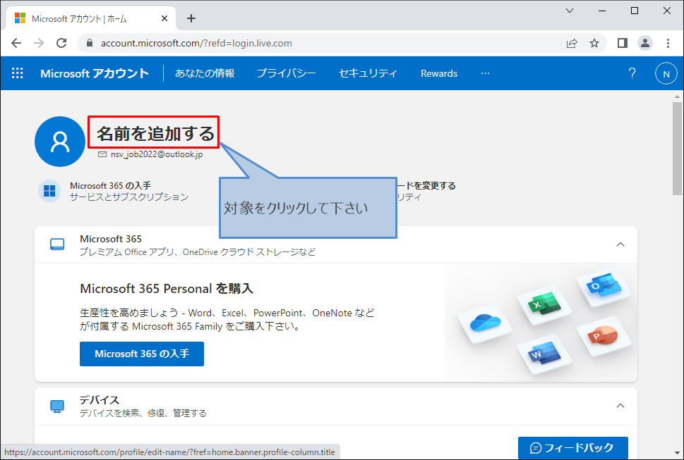

名前編集画面で必要な情報を入力して下さい

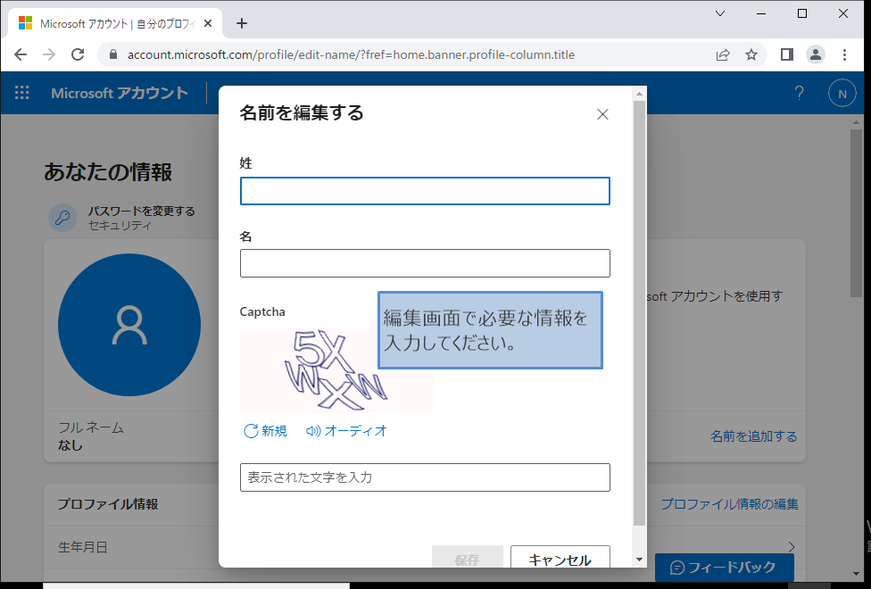

対象をクリックして下さい

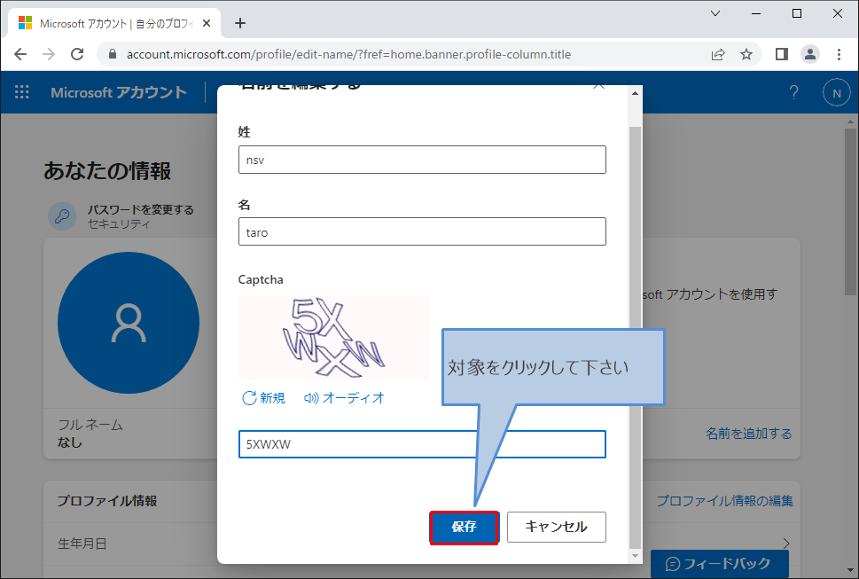

対象をクリックして下さい

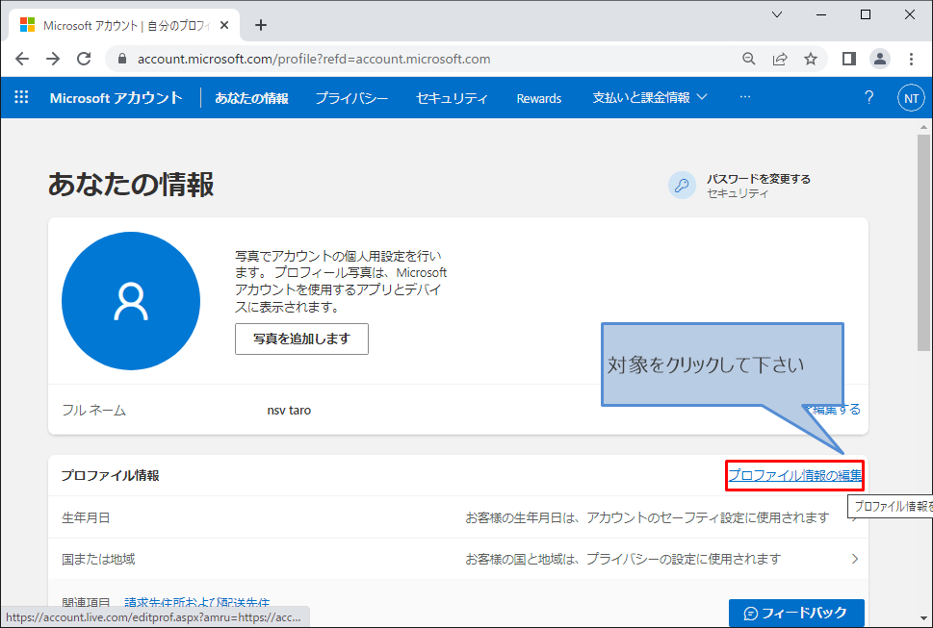

コメントを確認して、セキュリティ連絡用メールアドレスを入力して下さい

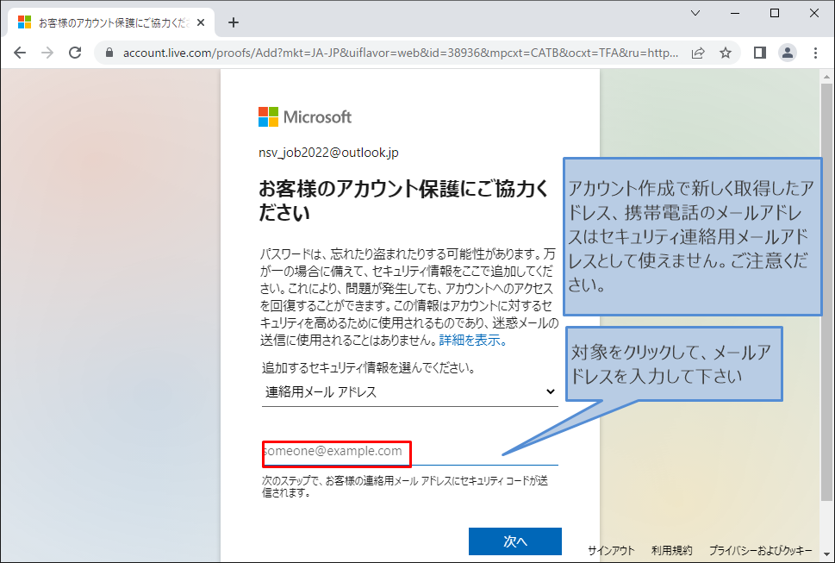

対象をクリックして下さい

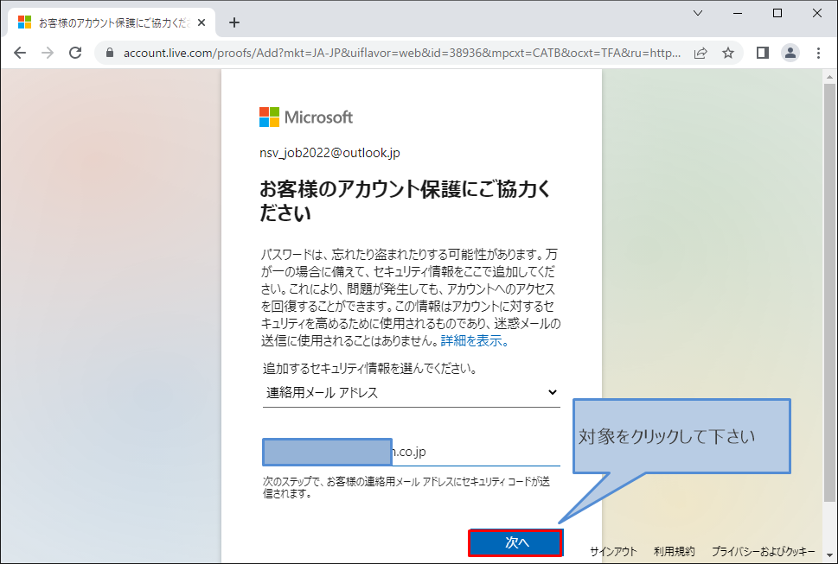

対象をクリックして下さい

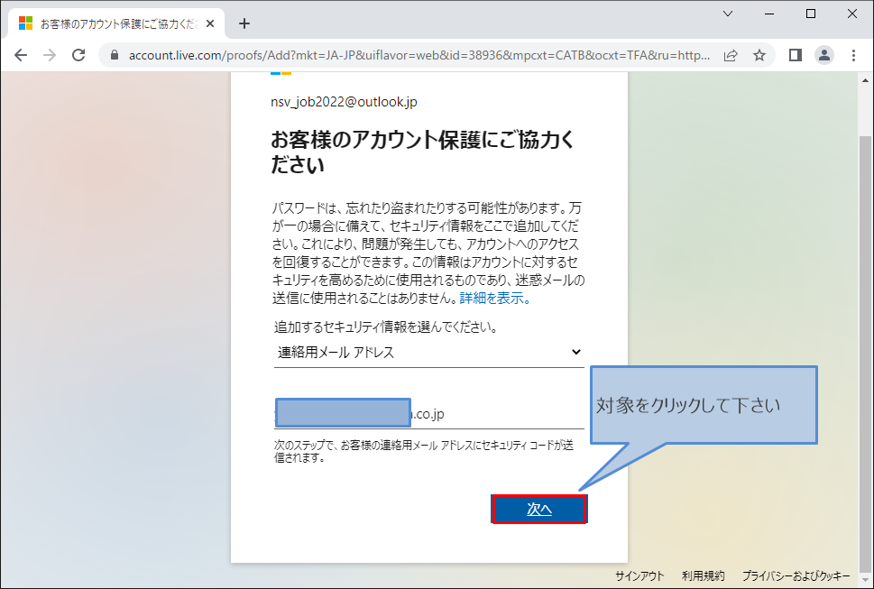

対象をクリックして、セキュリティ連絡用メールに受信した確認コードを入力して下さい

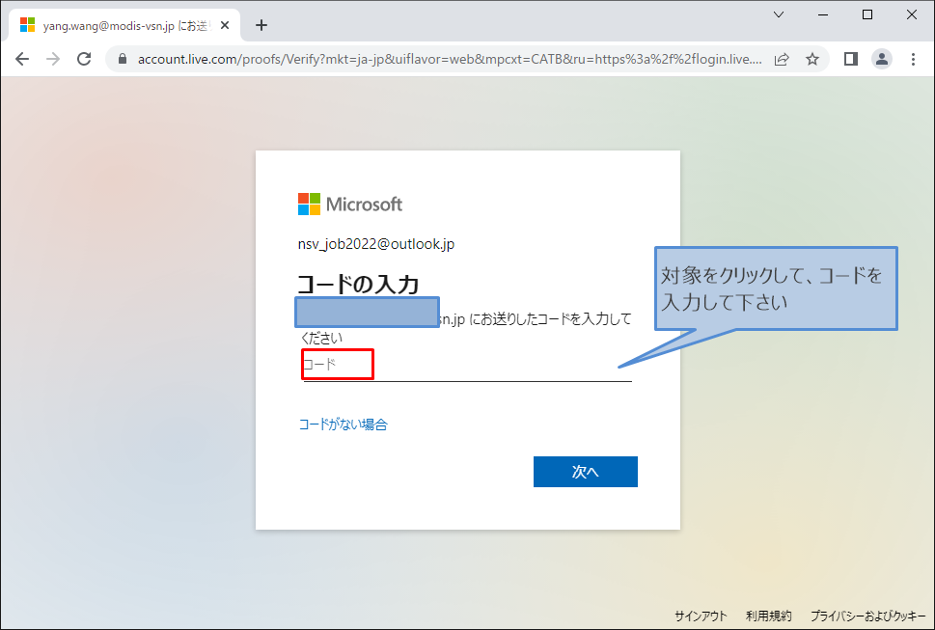

対象をクリックして下さい

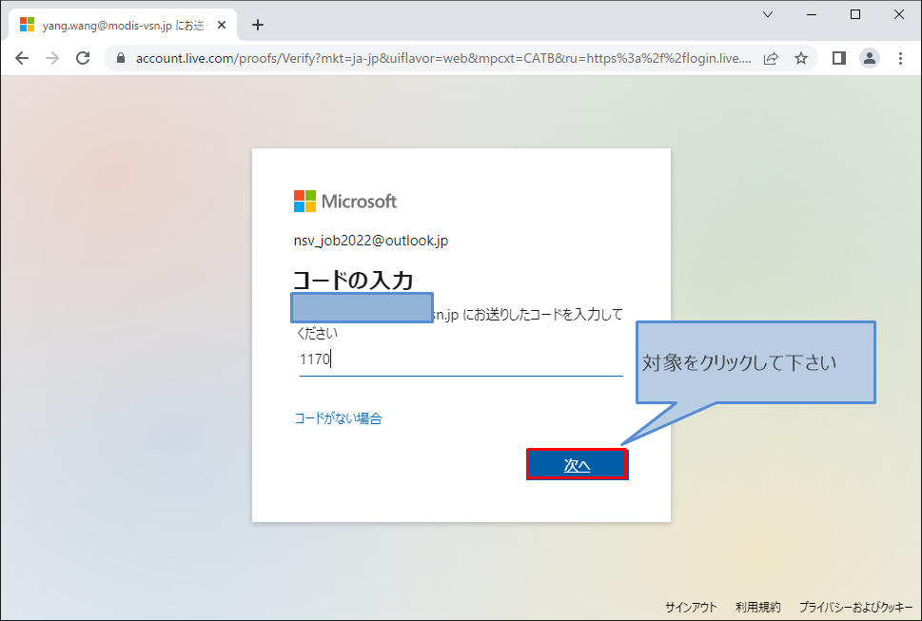

対象をクリックして下さい

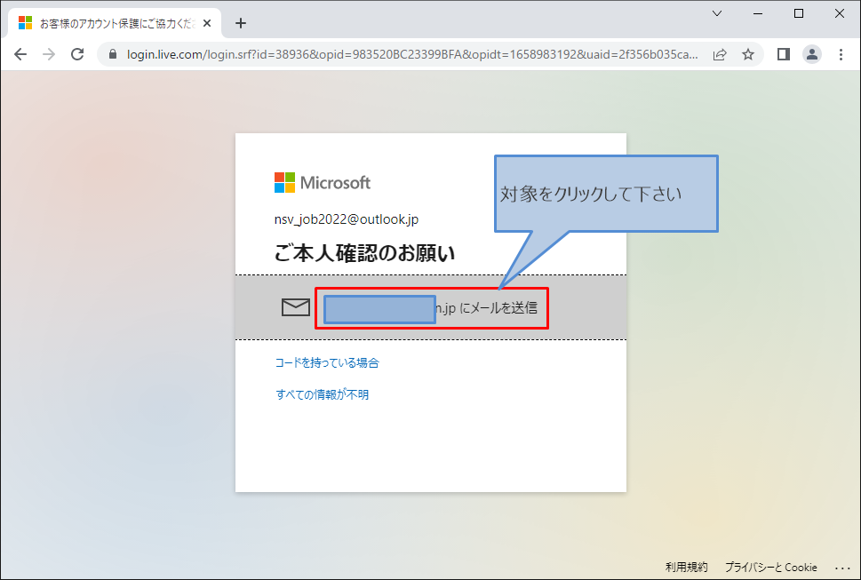

セキュリティ連絡用メールアドレスを再度入力して、「コードの送信」をクリックして下さい

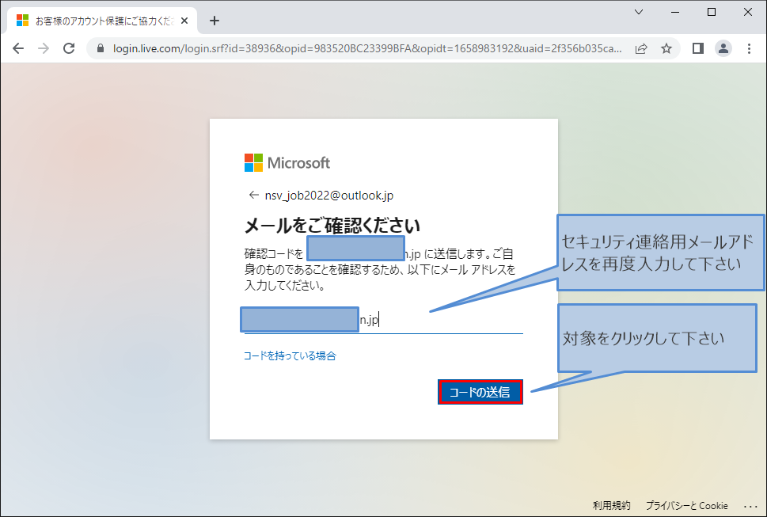

セキュリティ連絡用メールアドレスに受信した確認コードを入力して、「確認」をクリックして下さい

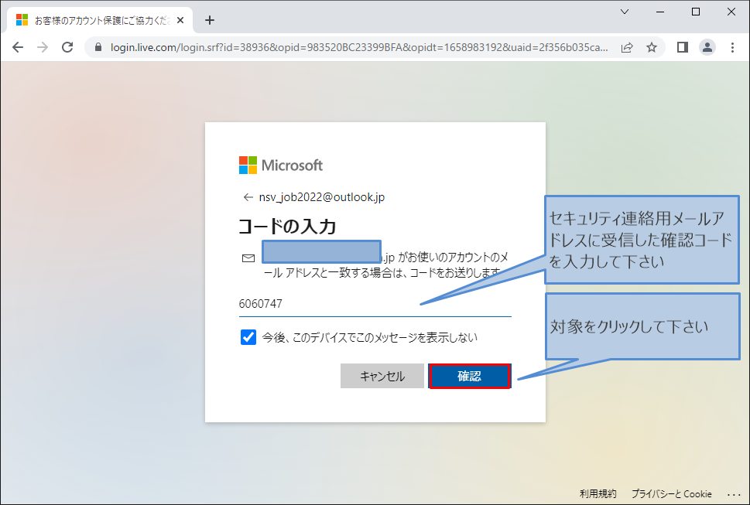

対象をクリックして下さい

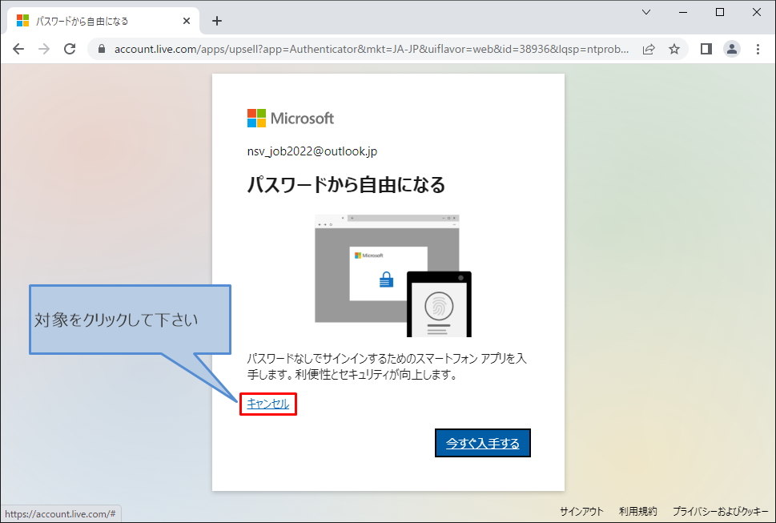

対象をクリックして、個人情報を入力して下さい

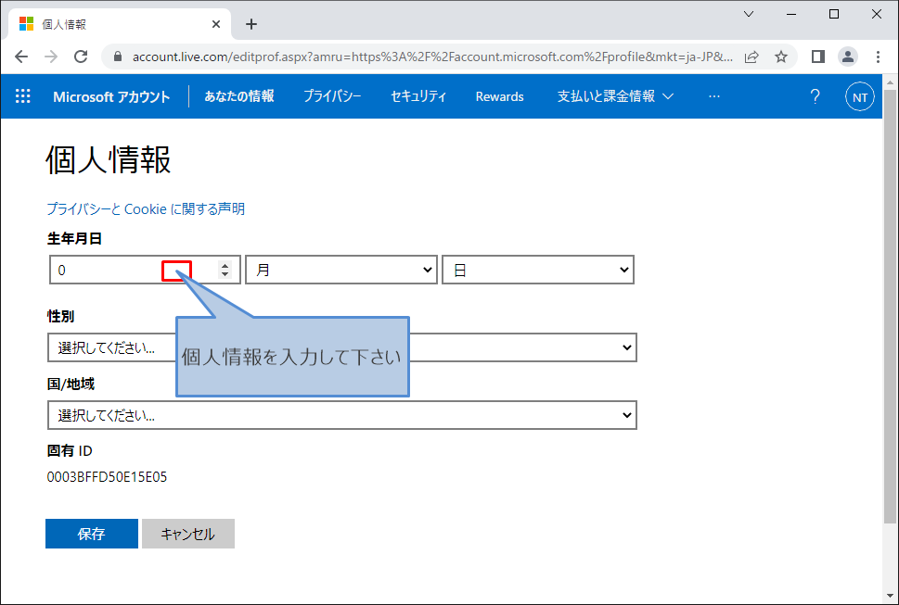

対象をクリックして、下へスクロールして下さい

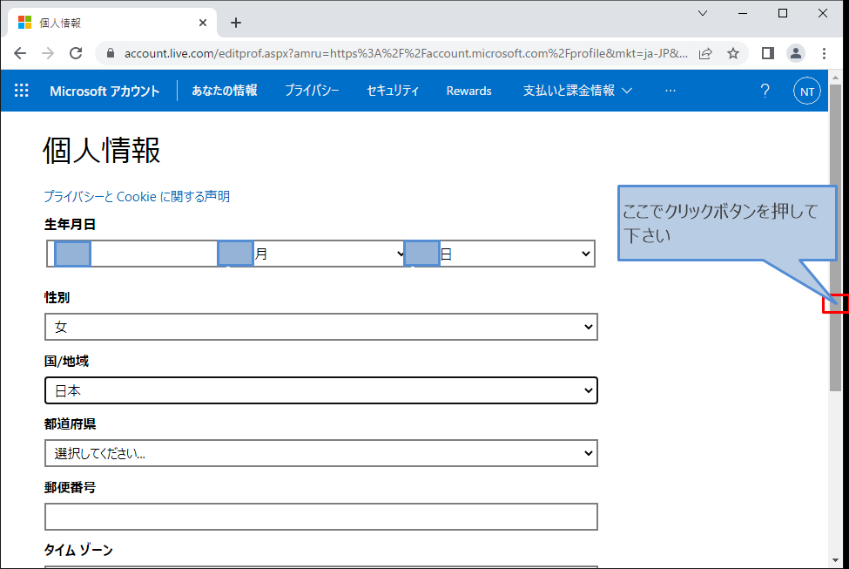

対象をクリックして下さい、新規アカウント作成終了

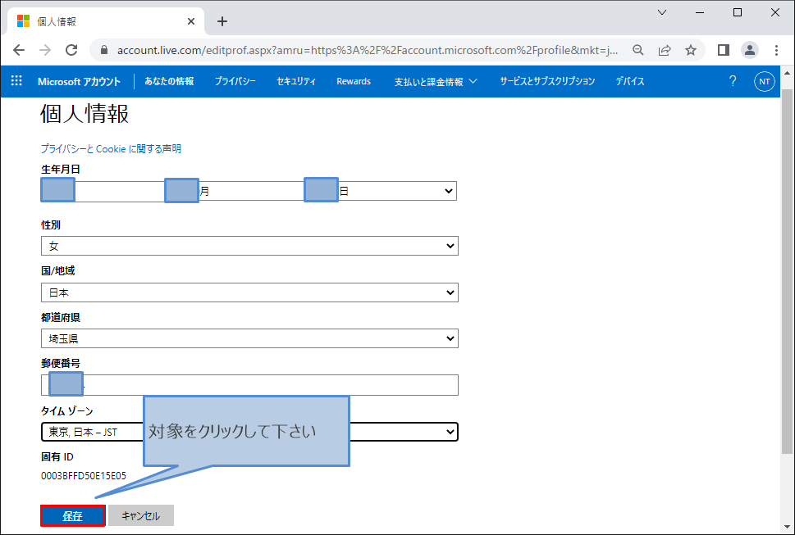

# 開発環境版インストール

対象をクリックして、新しいページを開いて下さい

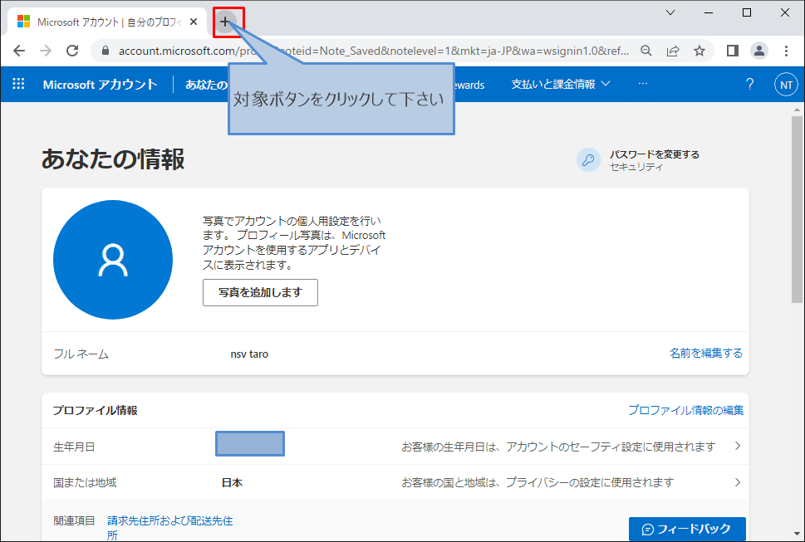

アドレス検索バーをクリックして下さい

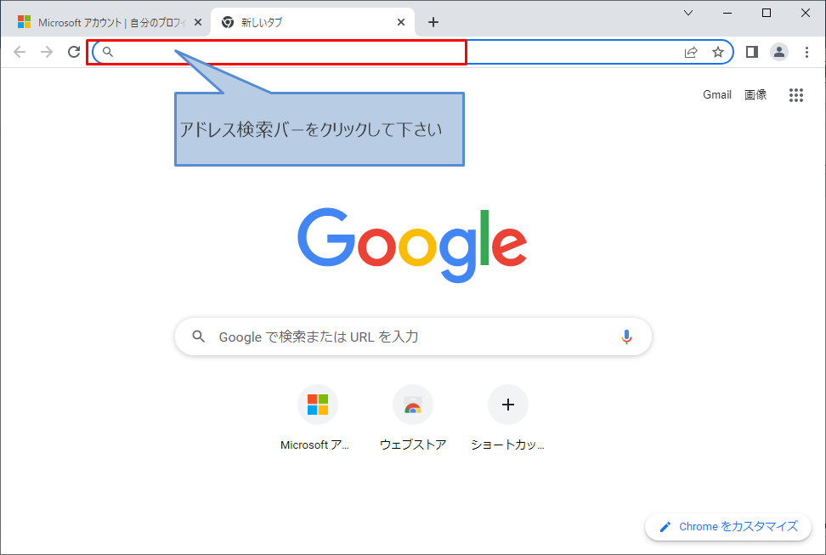

「<https://developer.microsoft.com/ja-jp/microsoft-365/dev-program>」を入力して、Enterキーを押して下さい

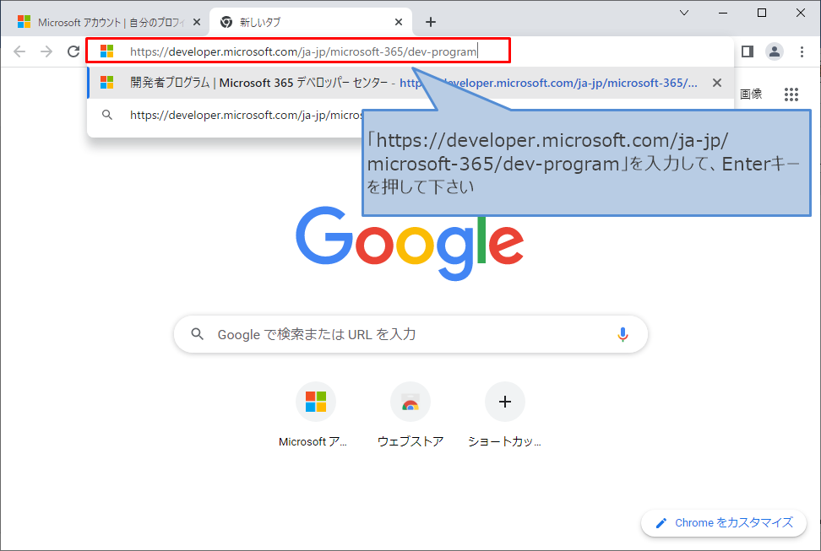

対象をクリックして下さい

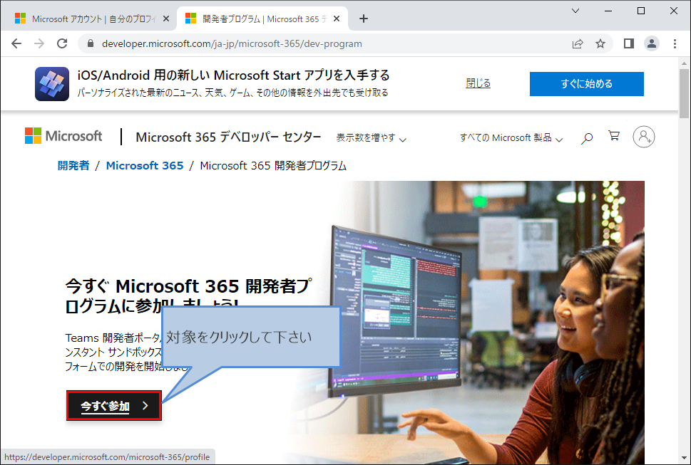

英語を日本語に翻訳希望であれば、対象ボタンをクリックして下さい

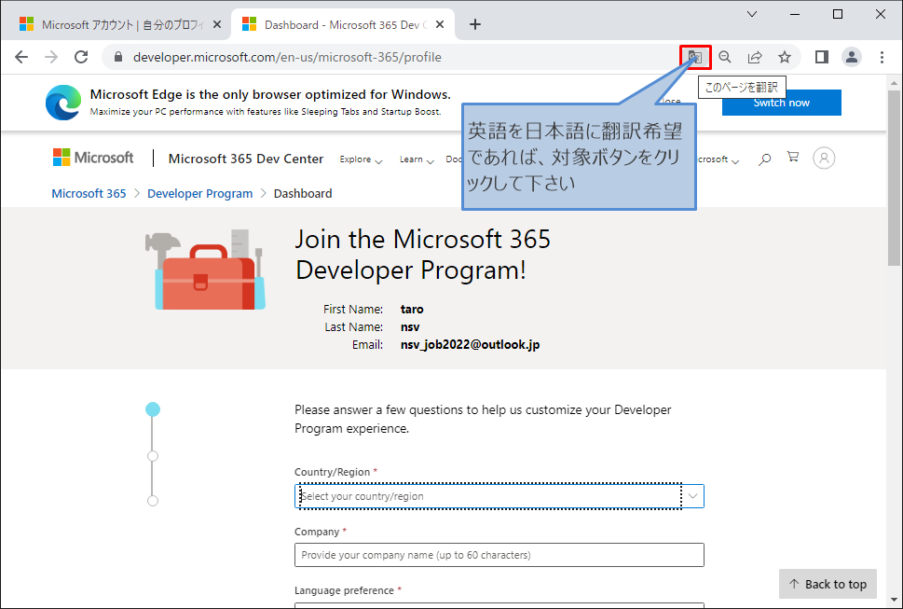

対象をクリックして下さい

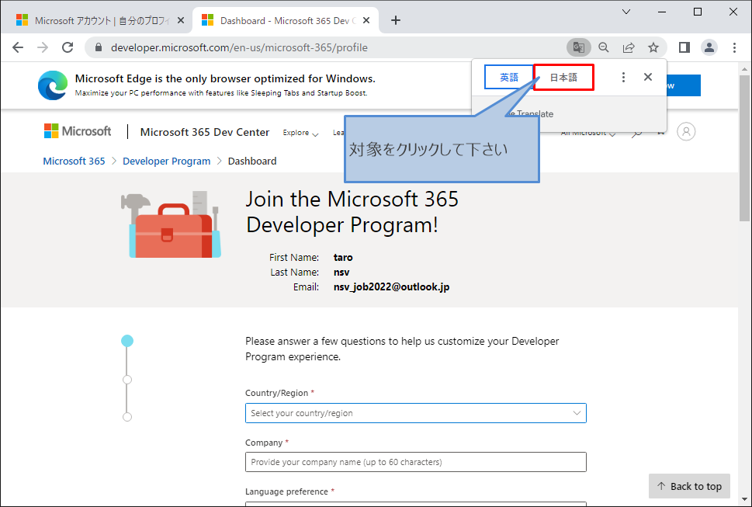

対象をクリックして下さい

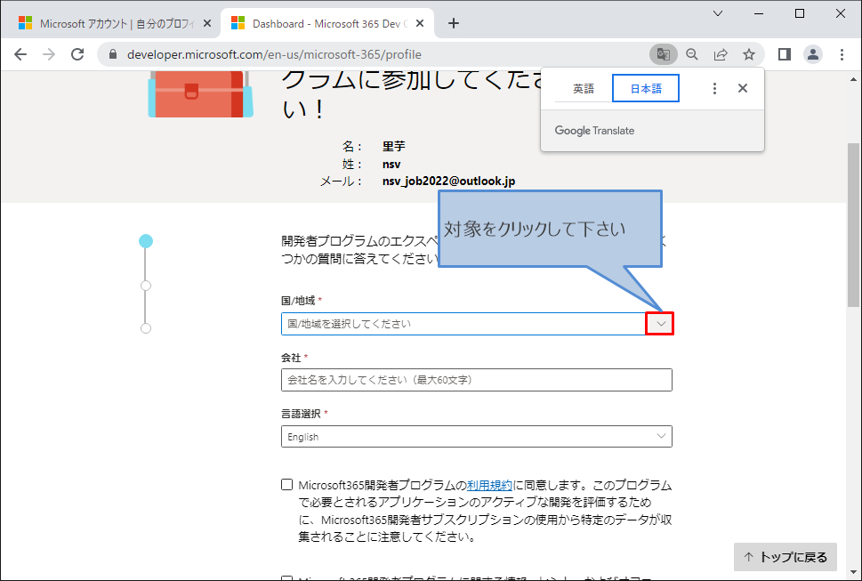

対象をクリックして下さい

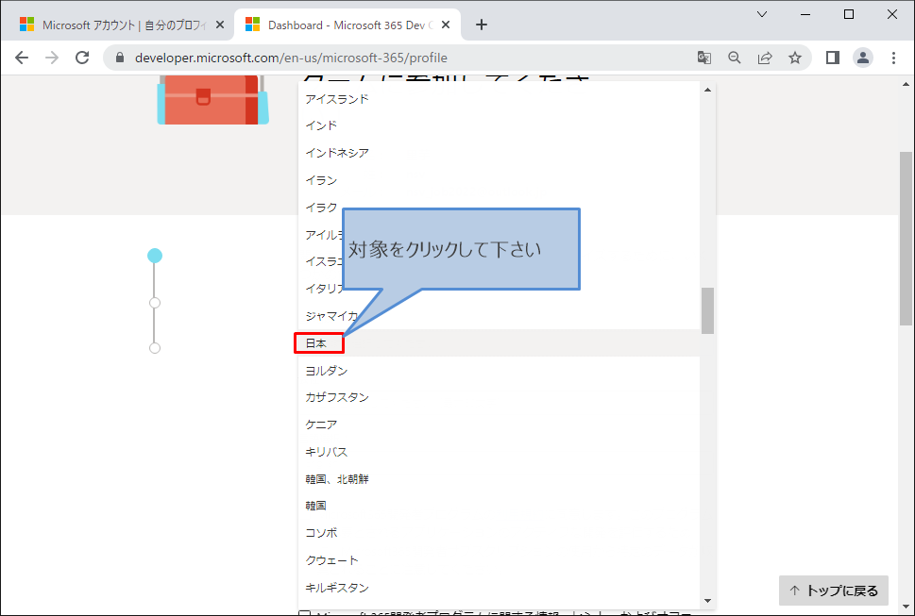

対象をクリックして、「会社名」を入力して下さい

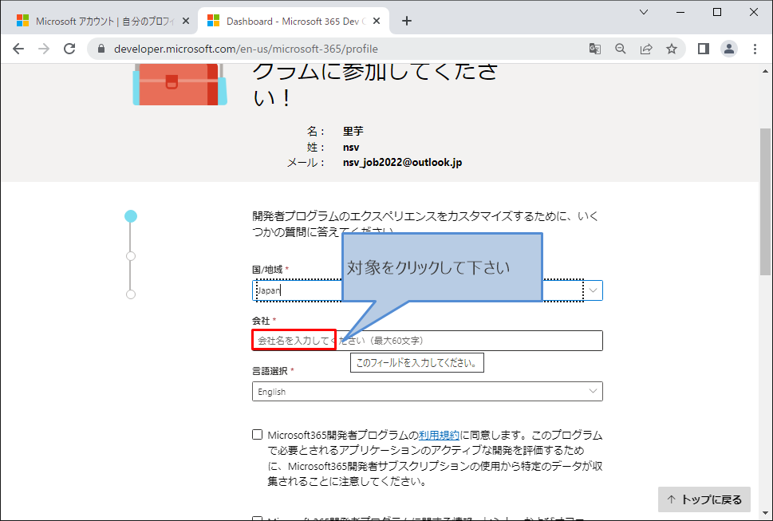

対象をクリックして下さい

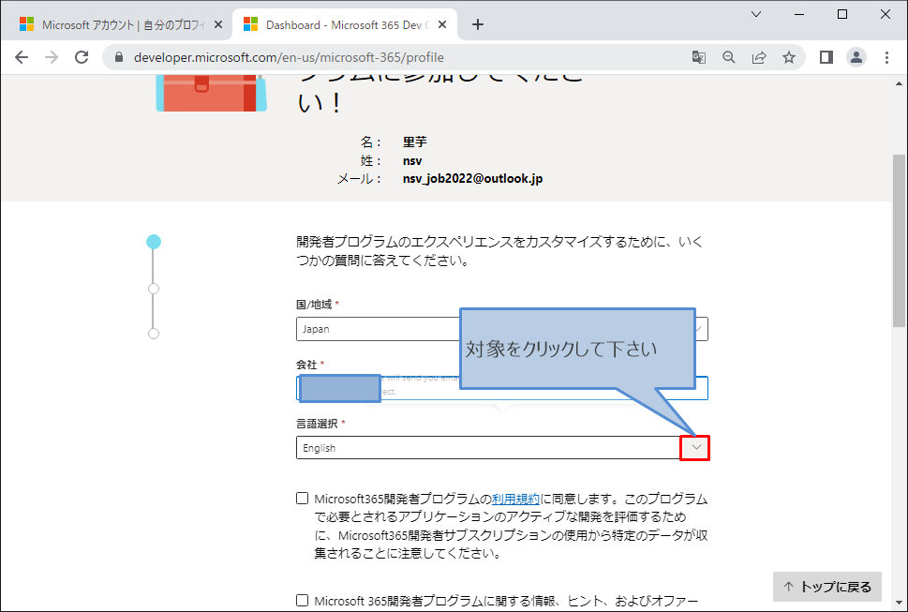

対象をクリックして下さい

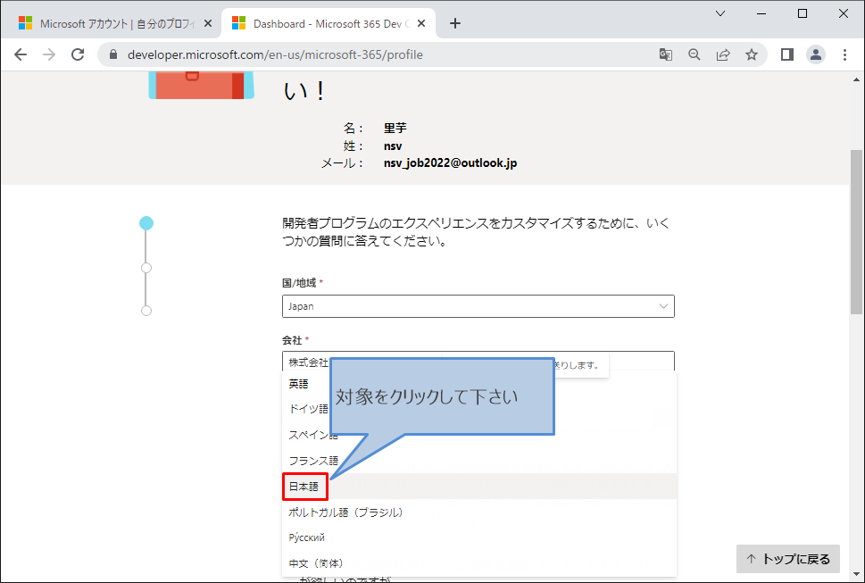

対象をクリックして下さい

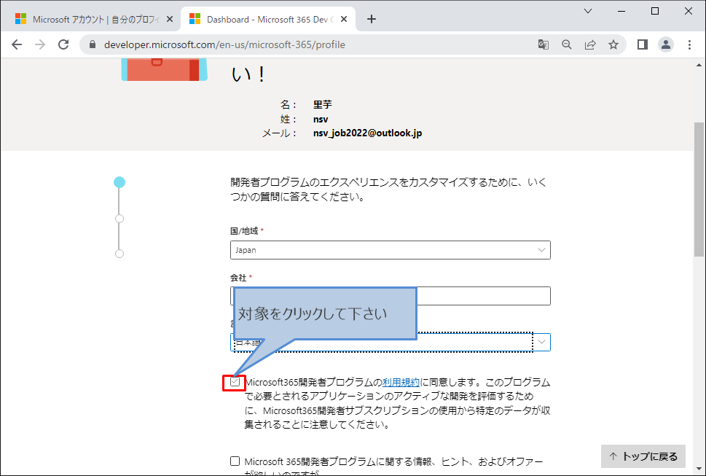

対象をクリックして、下へスクロールして下さい

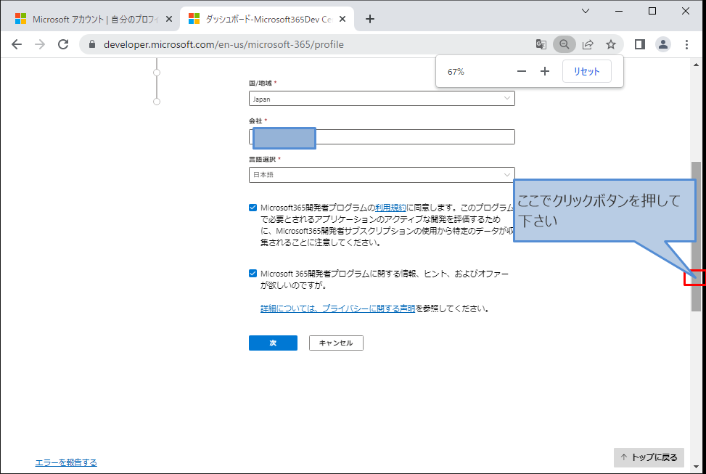

対象をクリックして下さい

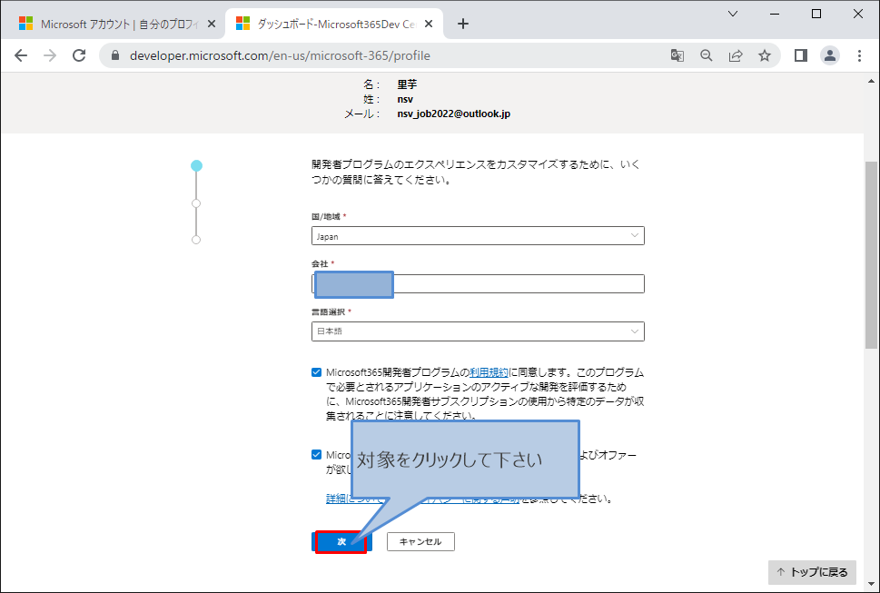

自分にとって当てはまる対象をクリックして下さい

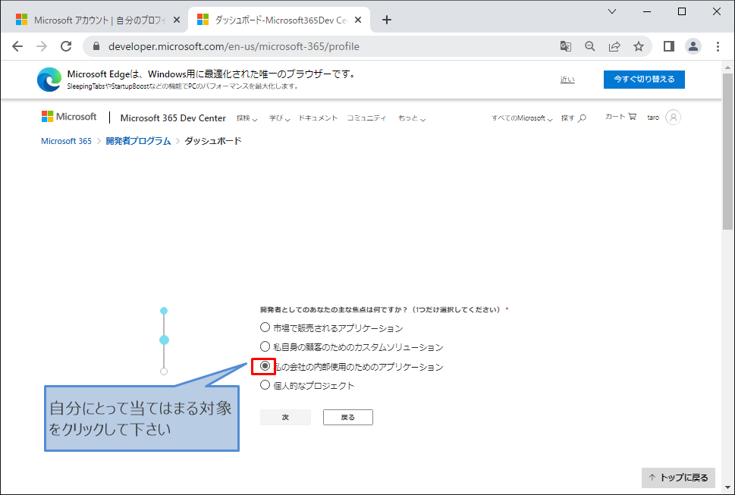

対象をクリックして下さい

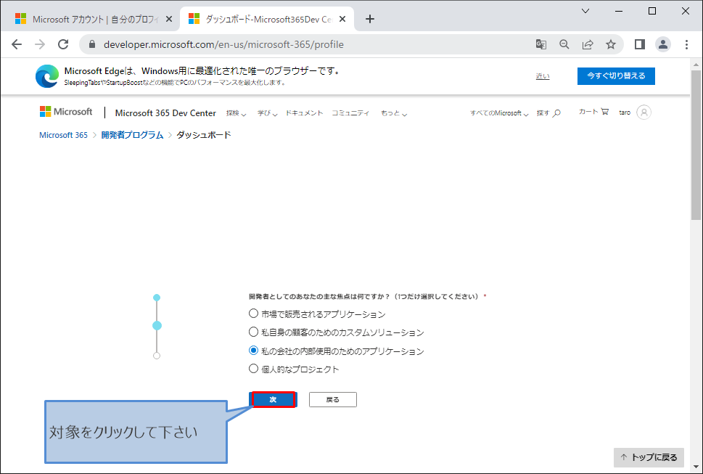

自分にとって当てはまる対象をクリックして下さい

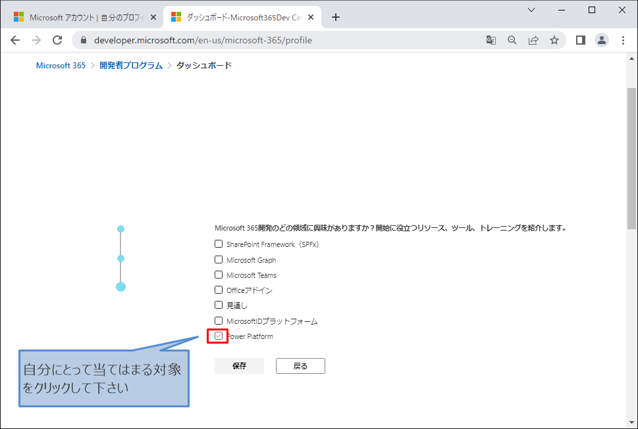

対象をクリックして下さい

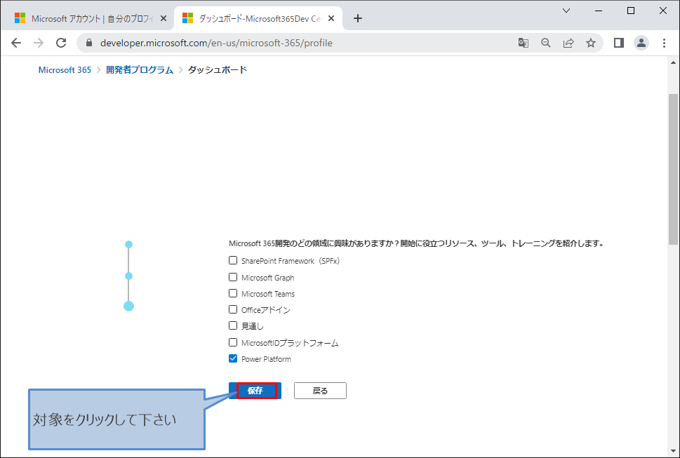

対象をクリックして下さい

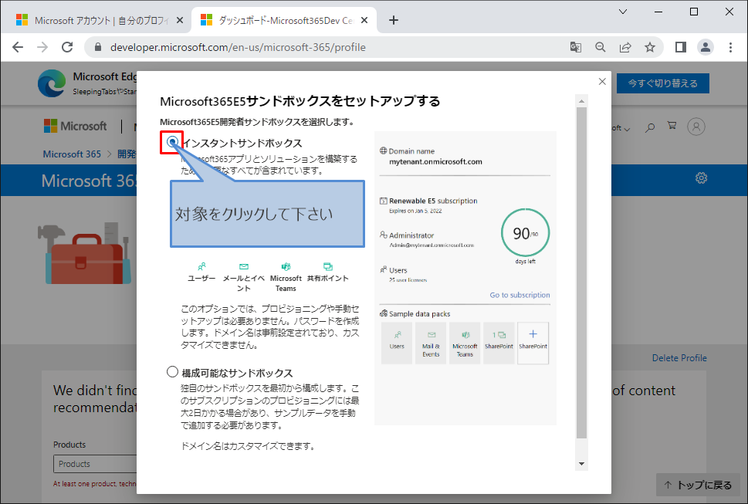

対象をクリックして下さい

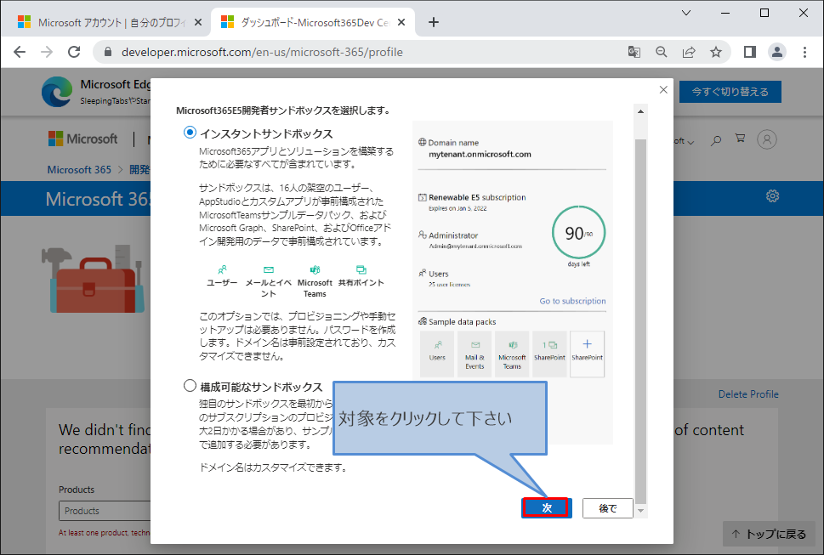

対象をクリックして下さい

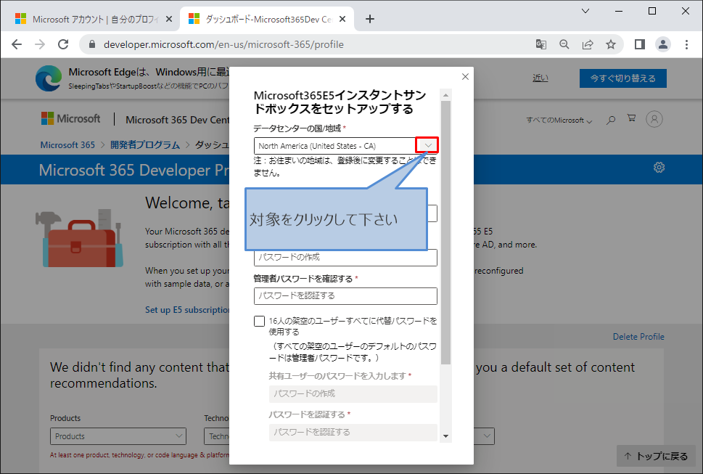

対象をクリックして下さい

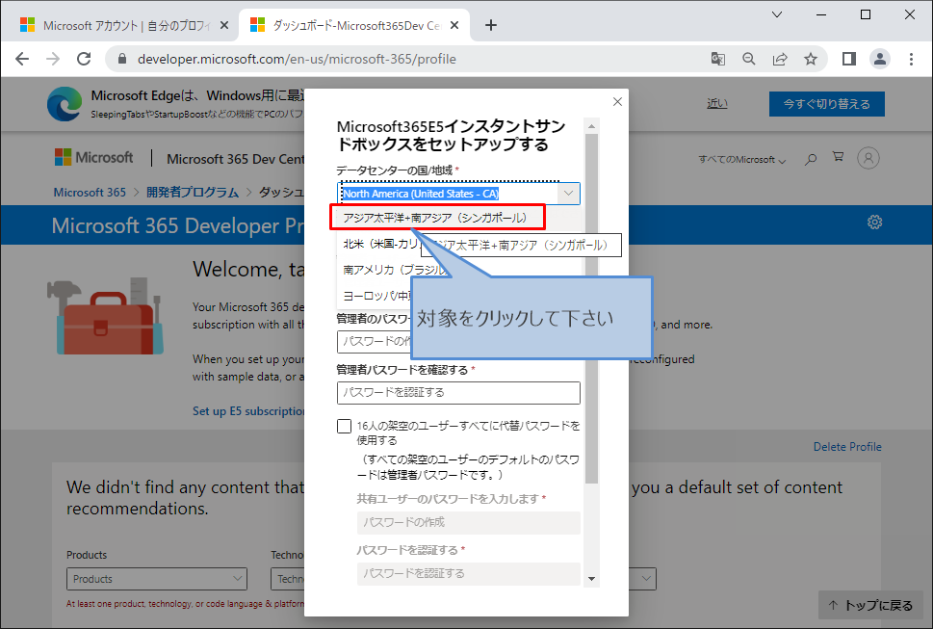

対象をクリックして、「ユーザー名」を入力して下さい

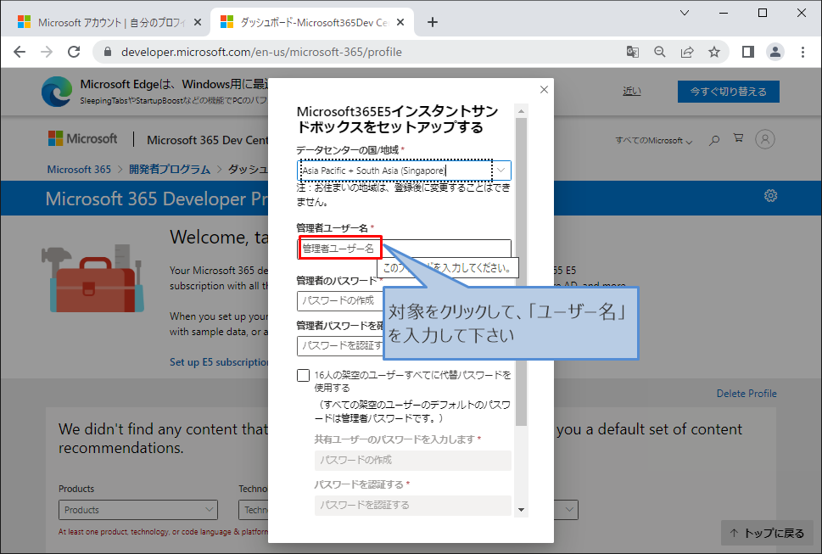

対象をクリックして下さい

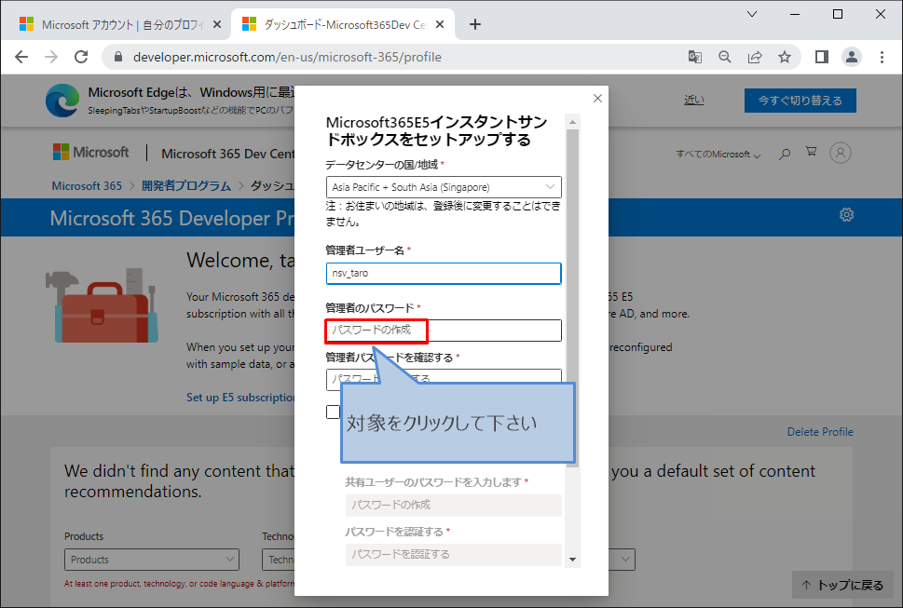

コメントを確認して、管理者パスワードを入力して下さい

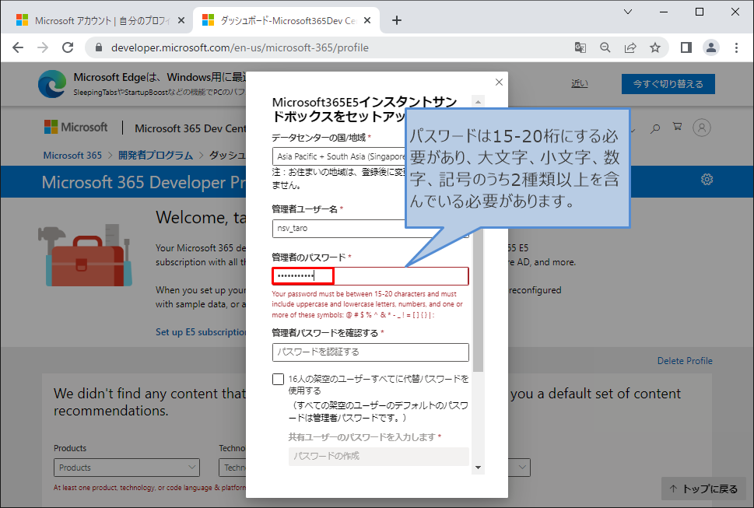

対象をクリックして、設定した管理者パスワードを再度入力して下さい

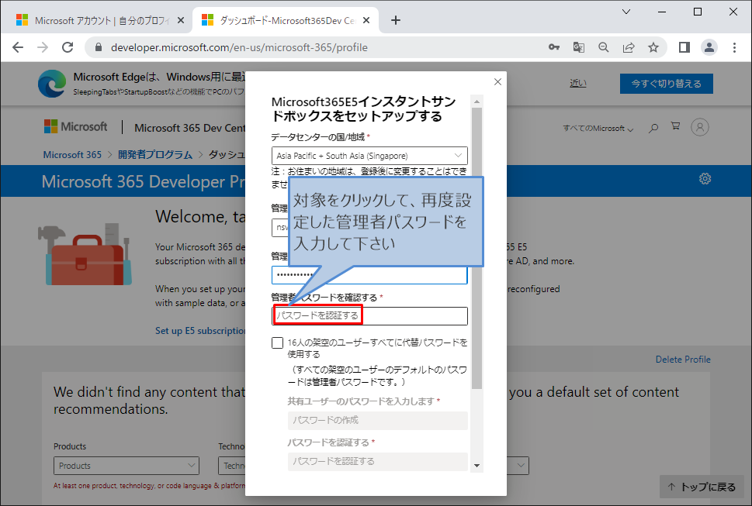

対象をクリックして、下へスクロールして下さい

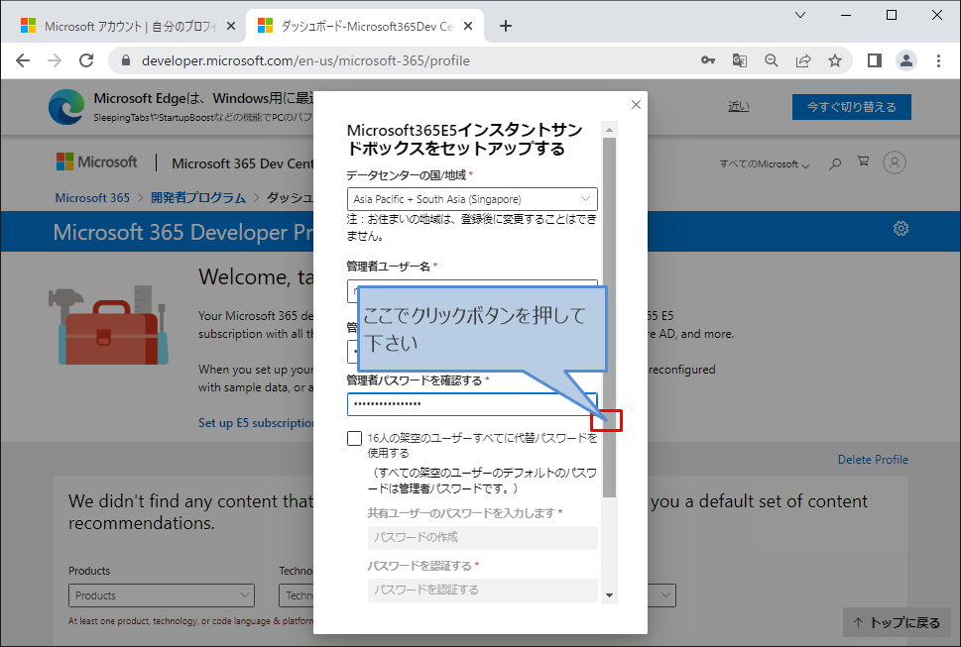

対象をクリックして下さい

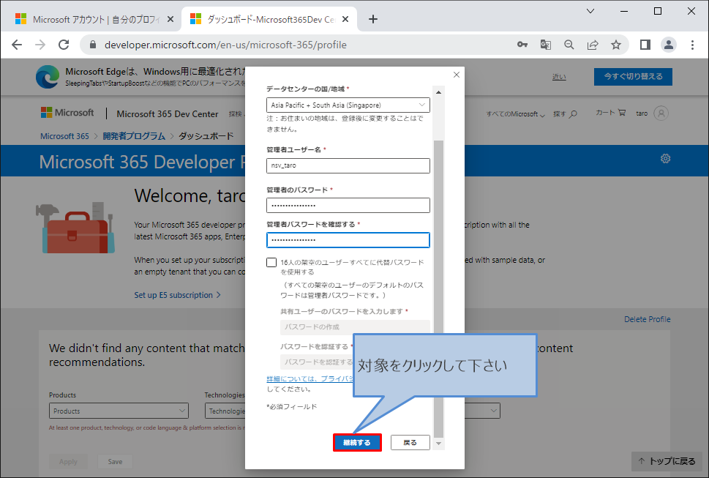

対象をクリックして下さい

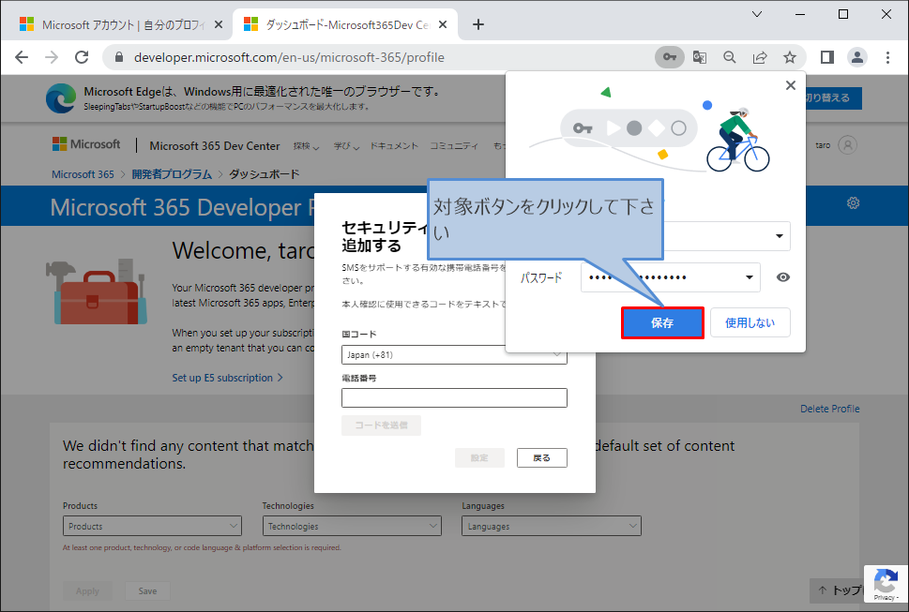

対象をクリックして、確認コード受信用携帯電話の番号を入力して下さい

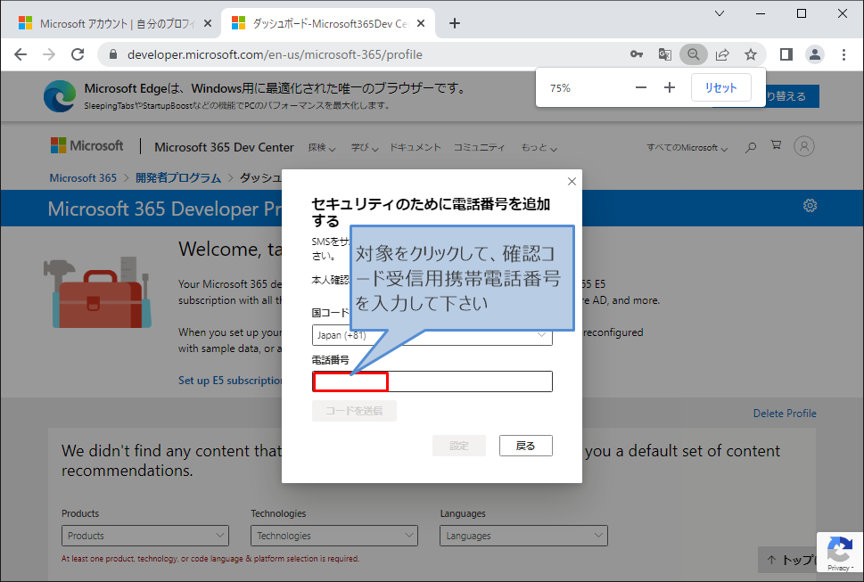

対象をクリックして下さい

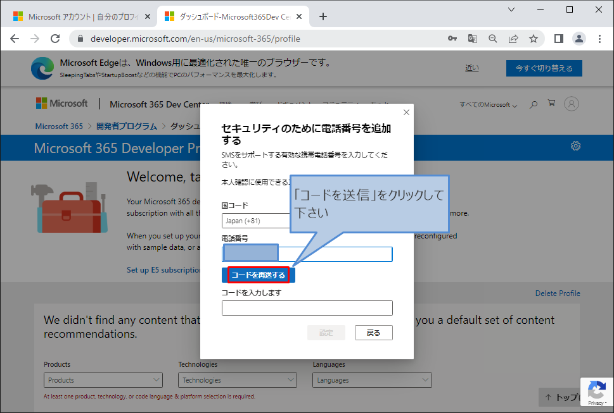

対象をクリックして、携帯電話に受信した確認コードを入力して下さい

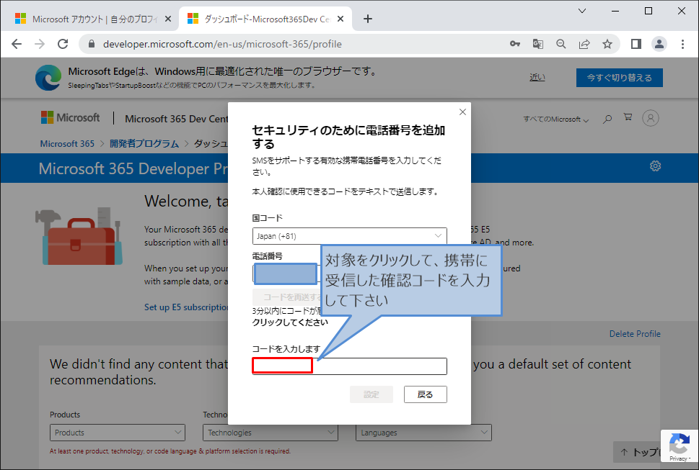

対象をクリックして下さい

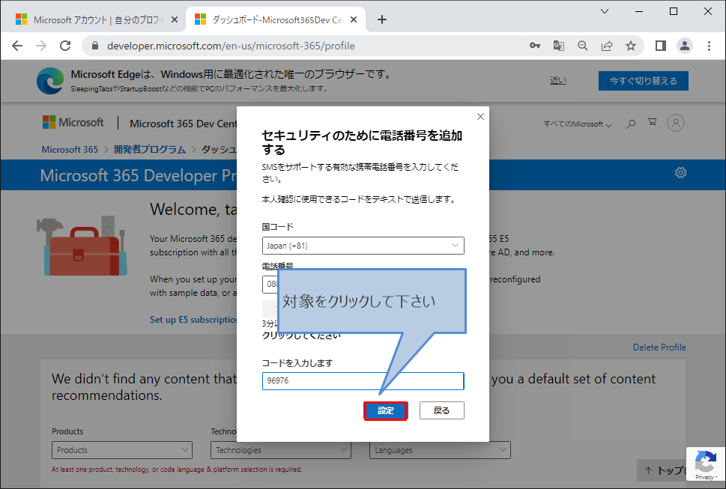

対象をクリックして下さい

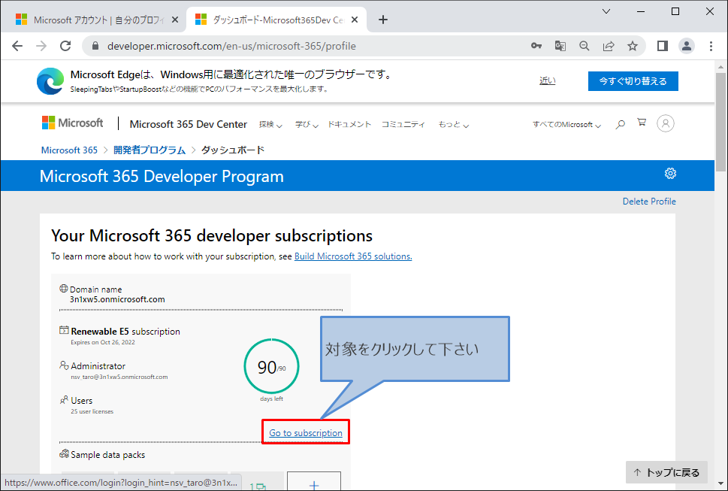

対象をクリックして、管理者パスワードを入力して下さい

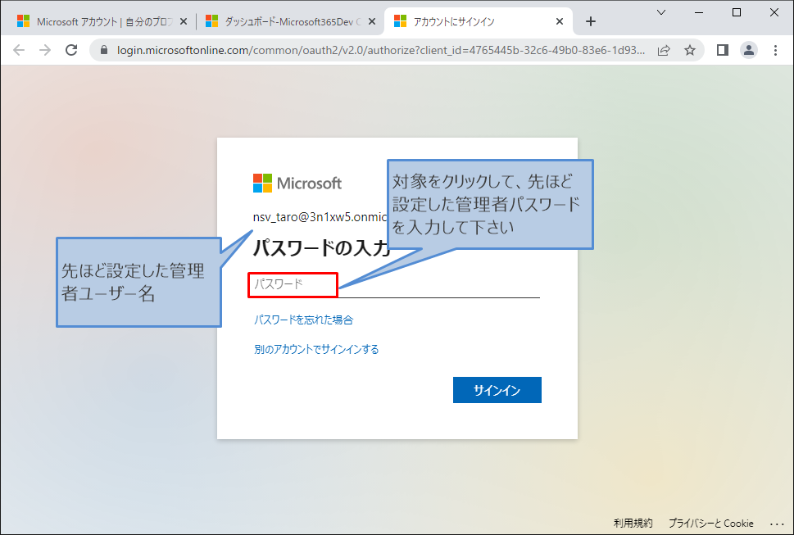

対象をクリックして下さい

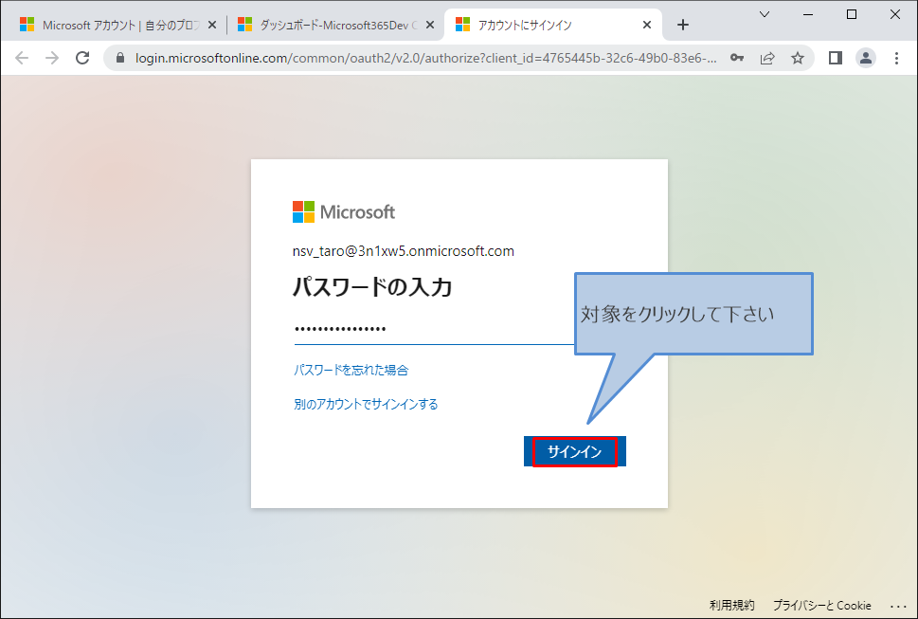

対象をクリックして下さい

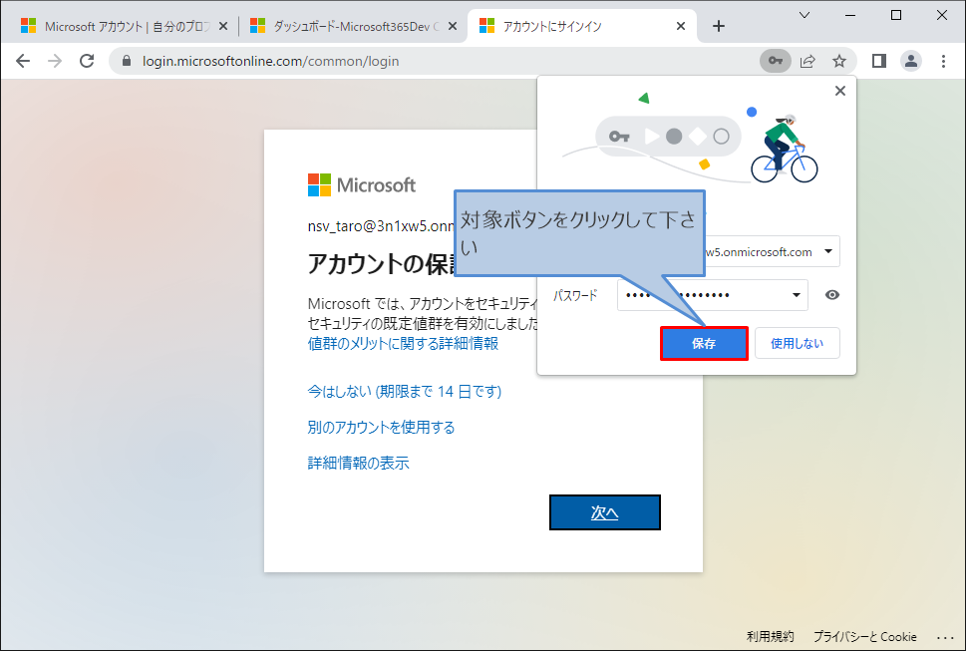

対象をクリックして下さい

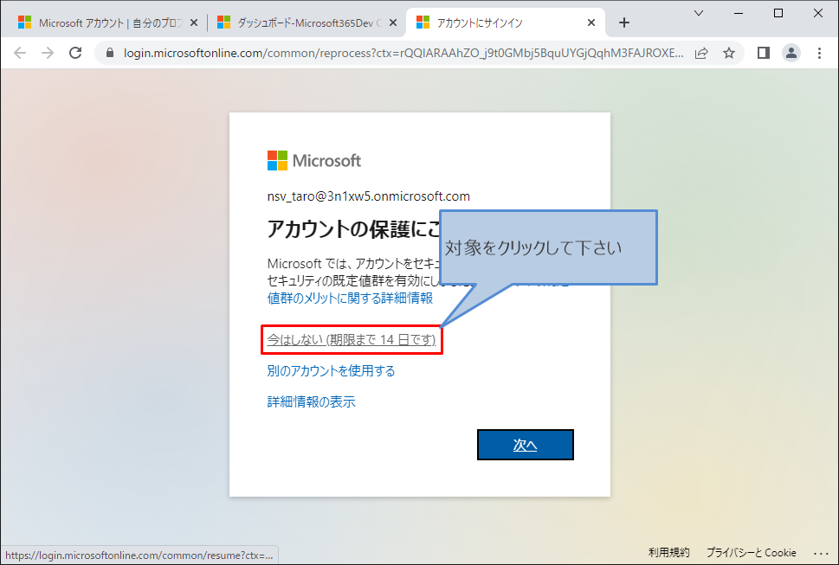

対象をクリックして下さい

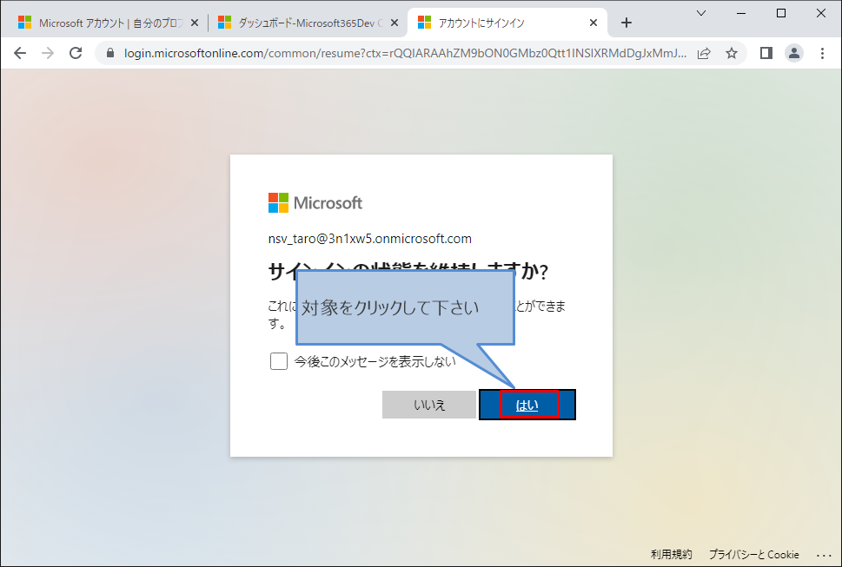

対象をクリックして下さい

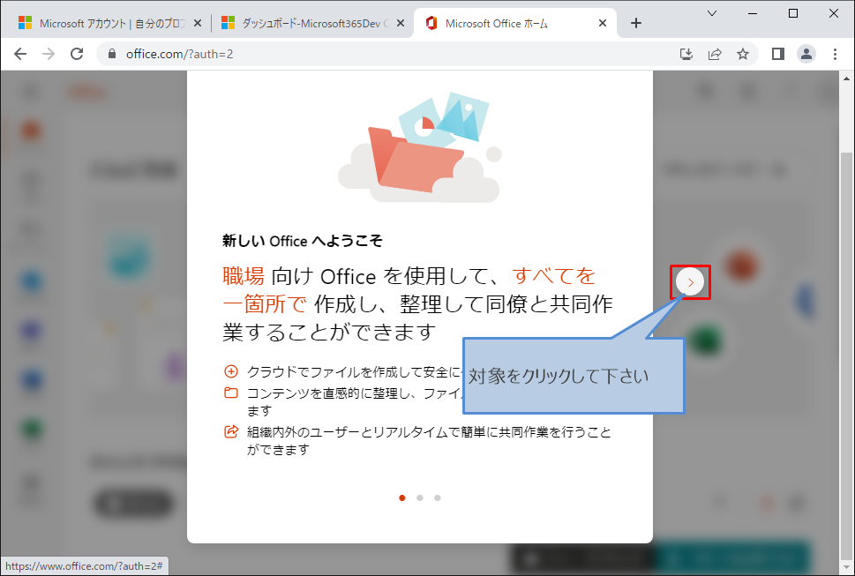

対象をクリックして下さい

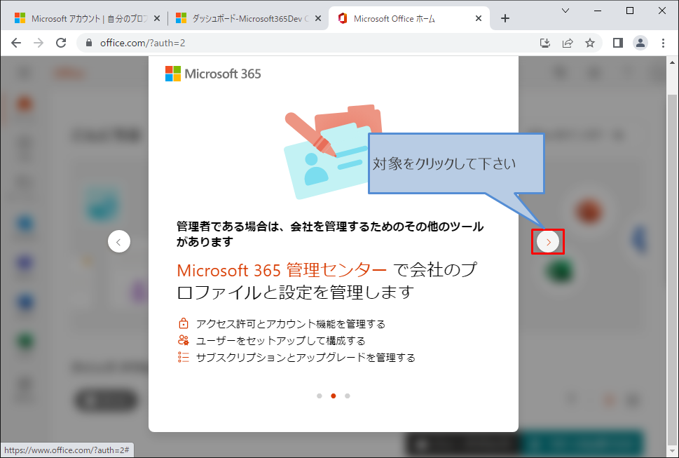

対象をクリックして下さい

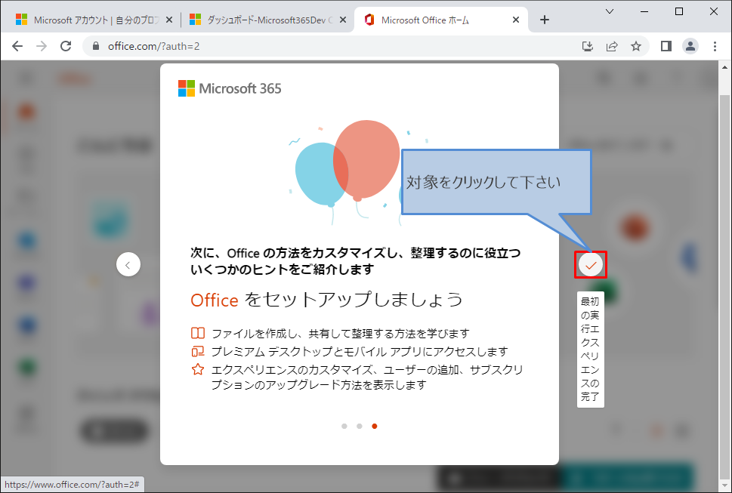

対象をクリックして下さい

